Кроссворд «Учение о биосфере»

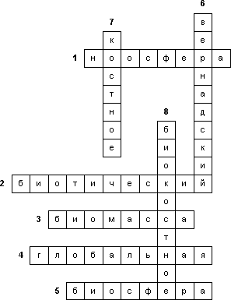
1. Сфера человеческого разума.
2. Круговорот, основанный на взаимодействии организмов создающих и разрушающих органическое вещество, обеспечивающий единство и организованность биосферы.
3. Совокупность всех живых организмов.
4. Биосистема, свойством которой является взаимодействие неживой природы и живого вещества.
5. Область существования ныне живущих организмов, охватывающую часть атмосферы до высоты озонового слоя, всю гидросферу и часть литосферы.
6. Российский учёный создавший целостное учение о биосфере.
7. Вещество, у которого все тела и свойства неживой природы, сформированные без участия живых организмов.
8.Вещество, образованное в результате совместной деятельности живого и костного вещества.

